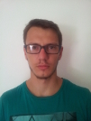  Alexandru Cojocaru  Contabile |  |  |  | 

+ CONTATTI
Indirizzo | Viale del Piave, 179  Brescia (BS)  Italia
Telefono |  |  | 334 290 0933
Email |  | xojoc@gmx.com
Nazionalità | Moldava
Data di nascita | 2 Febbraio, 1995
Sesso | Maschio

+ ESPERIENZE (lavorative e non)
GIARDINAGGIO | Per un mese, nell'estate del 2014, ho lavorato come giardiniere in Germania durante le vacanze.
ARBITRAGGIO | Nel 2014 per diversi mesi ho arbitrato ufficialmente per l'AIA.
TEATRO | Ho partecipato per due anni al teatro scolastico nel 2011/2012 e 2012/2013.
SPORT | Ho praticato Karate per 8 anni, ottenendo la cintura nera.

+ EDUCAZIONE
2009 - 2015  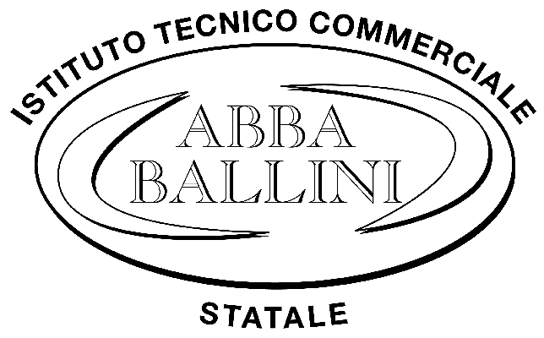 | DIPLOMA di RAGIONIERE A INDIRIZZO INFORMATICO (Sistemi Informativi Aziendali) conseguito presso l'I.T.C.S ABBA-BALLINI di Brescia.  Esami sostenuti nel giugno 2015, votazione finale: 76/100

+ LINGUE
Madre lingua | Moldavo/Italiano
Lingue straniere | Inglese  Buona padronanza, soprattutto nella comprensione e nello scritto, ottenuta grazie all'insegnamento scolastico e autonomamente attraverso la visione di film e la lettura di libri in lingua originale.  Francese  Conoscenza a livello scolastico.

+ NOTE PROFESSIONALI
Sono capace e indipendente, imparo in fretta e riesco a cavarmela anche nelle situazioni più complesse.

+ ALTRE COMPETENZE E HOBBIES
Il mio hobby principale da quando avevo sedici anni è programmare, soprattutto in C, Rust, Golang, creando diversi programmi e giochi.
Inoltre ho esperienza con il sistema operativo GNU/Linux, con i programmi GIMP, Inkscape, Libreoffice e nella creazione di siti web.

